**România la cea de-a XI-a ediție a**

**FRANCOFILM – Festivalul Filmului Francofon de la Roma**

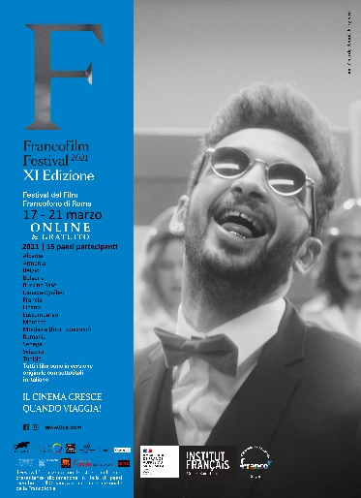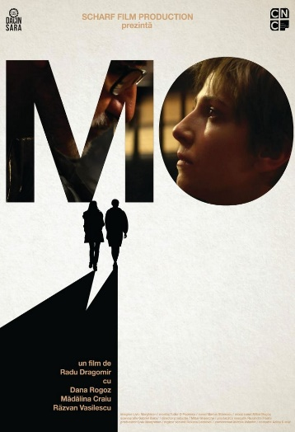

România participă la cea de-a XI-a ediție a FRANCOFILM – Festivalul Filmului Francofon de la Roma cu proiecția peliculei ***Mo*, în regia lui Radu Dragomir**. Festival a fost creat și este organizat de Institutul Francez Centre Saint Louis, cu prilejul Zilei Internaționale a Francofoniei (20 martie) și cu participarea țărilor membre ale Organizației Internaționale a Francofoniei (OIF). Prezența românească este promovată de Ambasada României în Italia și de *Accademia di Romania in Roma*, cu susținerea Institutului Cultural Român.

Filmul *Mo* poate fi vizionat în versiune originală și cu subtitrare în italiană **sâmbătă, 20 martie 2021**, în intervalul orar **18:00-24:00,** online pe platforma FestivalScope. Accesul este gratuit, după înregistrarea pe platformă, în limita locurilor disponibile.

**ACCES LA SALA VIRTUALĂ:** <https://www.festivalscope.com/page/francofilm/>

*Synopsis:* Mo şi prietena ei sunt prinse copiind de către cel mai sever profesor din facultate. După ce îl roagă să mai dea o dată examenul, profesorul le invită la el acasă. Aici, cele două studente vor fi supuse unui examen neașteptat. Totul pare o glumă, până când Mo îşi pierde controlul. Filmul, care a avut premiera în sălile românești în 2019, este primul lungmetraj semnat de regizorul Radu Dragomir și îi are în rolurile principale pe actorii Dana Rogoz, Răzvan Vasilescu și Mădălina Craiu.

**Informații despre Festival:**

Cea de-a XI-a ediție a FRANCOFILM – Festivalul Filmului Francofon de la Roma prezintă, în perioada **17-21 martie 2021**, 15 filme care oferă publicului șansa de a călători în inima diversității culturilor francofone.

Datorită sprijinului oferit de Grupul Ambasadorilor Francofoni, la ediția din acest an participă 15 țări membre ale OIF: **Albania, Armenia, Belgia, Bulgaria, Burkina Faso, Canada/Québec, Elveția, Franța, Liban, Luxemburg, Maroc, Republica Moldova, România, Senegal, Tunisia.** Manifestarea este organizată cu susținerea reprezentanțelor diplomatice și culturale în Italia ale țărilor membre ale OIF.

De pe 17 pe 21 martie, Festivalul prezintă publicului cea de-a XI-a ediție, de această dată în variantă online, păstrându-și, însă, caracteristicile deja bine-cunoscute: calitatea peliculelor selectate, filme în versiune originală cu subtitrări în italiană, acces gratuit (cu un număr limitat de locuri), votul publicului. În plus, la această ediție: posibilitate de acces pe întreg teritoriul italian, cu orare flexibile!

Festivalul se încheie cu atribuirea premiilor (Premiul Juriului, Premiul Publicului și Mențiunile Speciale). La cea mai recentă ediție, în 2019, filmul care a reprezentat în concurs România – *Un pas în urma serafimilor –* a câștigat Premiul Publicului.

Grație colaborării dintre IFCSL, Grupul Ambasadorilor Francofoni și statele participante, toate vizionările sunt gratuite, în versiune originală și cu subtitrare în italiană, fiind accesibile pe întreg teritoriul Italiei.

La încheierea fiecărei proiecții, nu uitați să votați pentru alegerea filmului câștigător al Premiului Publicului.

Pe [canalul Youtube](https://www.youtube.com/results?search_query=institut+francais+centre+saint+louis) al Institutului Francez Centre Saint Louis sunt deja disponibile câteva testimoniale ale unor regizori și protagoniști din cadrul Festivalului, printre care și cel al actriței românce [Dana Rogoz](https://www.youtube.com/watch?v=-NXapdXewWU), protagonista filmului *Mo* de Radu Dragomir. Nu îl ratați!

**OFERIȚI-VĂ ÎN DAR O CĂLĂTORIE ÎN INIMA FRANCOFONIEI: CINEMATOGRAFIA CREȘTE CĂLĂTORIND!**

ACCES GRATUIT la filme după înregistrarea pe platforma **FestivalScope** >>>[www.ifcsl.com](http://www.ifcsl.com)

Mai multe informații, precum și programul complet al FRANCOFILM 2021 sunt disponibile pe: <https://www.ifcsl.com/centre-saint-louis/francofilm-2021#/>